Зеленодольцы – участники Великой Отечественной Войны

Мареева Александра
г. Зеленодольска РТ

Она такой вдавила след
И стольких наземь положила,
Что двадцать лет и тридцать лет
Живым не верится, что живы.
К. Симонов

22 июня в 4 часа утра фашистские войска вероломно вторглись на территорию СССР, нарушив «Пакт о ненападении». Немцы перешли границу Советского Союза на всём протяжении от Чёрного моря до Баренцева. Сотни вражеских самолётов бомбили спящие города. Вражеские силы были огромными: 190 дивизий, свыше 4 тысяч танков, более 47 тысяч орудий и миномётов, около 5 тысяч самолетов, до 200 кораблей. Началась Великая Отечественная война Советского Союза против немецко-фашистских захватчиков. Она длилась 1418 дней и ночей.
История не знает более чудовищных преступлений, чем те, которые совершили гитлеровцы. Фашисты превратили в руины десятки тысяч городов и деревень нашей страны. Они убивали и истязали советских людей, не щадя женщин, детей, стариков, но они не сломили русский дух, патриотизм, любовь к Отечеству.
Спустя 4 года кровопролитных боёв, мучений и потерь нашего народа враг, наконец, был разбит. И над Берлином взвились красные советские флаги – флаги победы, обагрённые кровью погибших солдат.
Утром 9 мая 1945 года люди как всегда собрались на площади у репродуктора. И вдруг голос Левитана с железной интонацией сообщил о полной победе советских войск над фашистской Германией. Толпы людей с радостными криками двинулись по улицам города, кондукторы провозили всех бесплатно, просто так, от души. Это была победа, великая победа.
Нелегко далась нам победа. Советский Союз потерял больше 20 млн. человек. Не было ни одной советской семьи, которую бы не коснулись те страшные события. Кому-то приходили похоронки, а кому-то повезло больше - их родные вернулись домой с войны, пусть и израненные, но зато живые. В декабре 1941 года и моим прабабушкам пришли казённые письма о том, что их мужья без вести пропали. Позже выяснилось, что один из них похоронен в братской могиле в Московской области, а другой без вести пропал под Ленинградом.
Большой вклад в победу над фашистами внесли и наши земляки, и многие предприятия города, которые являлись одними из главных поставщиков оружия, боеприпасов и военных судов. Ещё говорили, что в Зеленодольске с голоду не умрешь. Здесь всегда было много картошки.
15 зеленодольских бойцов получили звания Героя Советского Союза. Среди них: Засорин, Норкин, Хасанов, Сафин, Соболев и др. В честь некоторых из них названы улицы нашего города.
Среди зеленодольцев – защитников Родины был и мой прадед Федот Константинович Пильков. О нём я смогла узнать лишь из сохранившихся семейных архивов, т.к. он умер в 1974году.

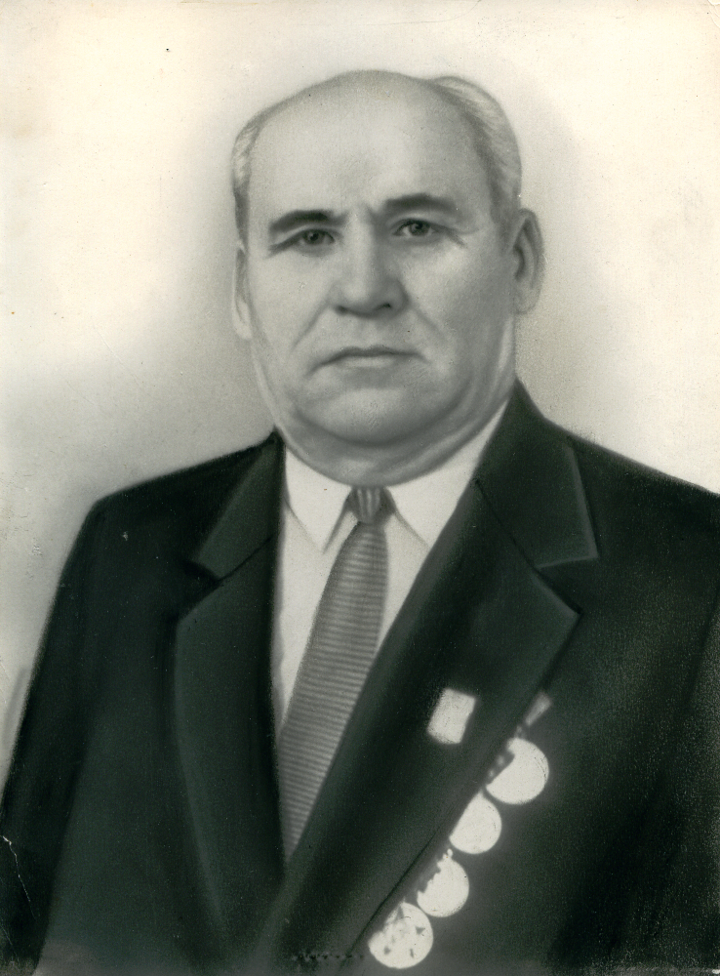

Федот Константинович уроженец села Бритвино Зеленодольского района. Родился в многодетной крестьянской семье. Детство его прошло без отца, так как отец был на фронте. Пришлось пережить все изменения после Октябрьской Революции и голодный 1921 год. В 17 лет он стал учеником плотника, много приходилось работать, чтобы помочь матери, младшим братьям и сестрам. Жизнь учила выполнять любую работу, не думать об усталости.

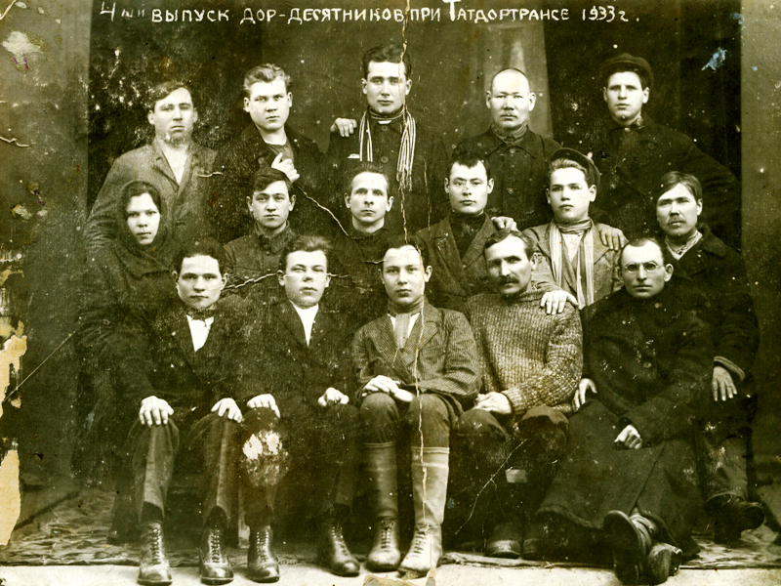

В 1938 году он начал работать в городе Зеленодольск на заводе имени Горького.
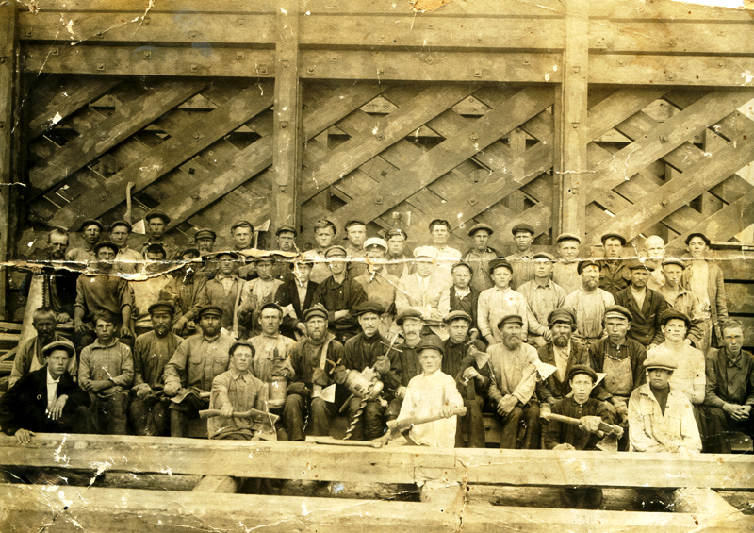

А в 1942 году был отправлен на фронт, на прорыв блокады Ленинграда. Федот Константинович служил в 102-й особой гвардейской бригаде, которая была присоединена к 45-й гвардейской стрелковой дивизии генерала Краснова. Из фронтовых дневников прадеда я узнала обо всех тяготах, через которые проходили солдаты на фронте.
«…Тяжёлый, сложный труд солдата на войне. Зачастую без сна и отдыха. Труд в самых различных природных условиях, при постоянной угрозе здоровью и самой жизни солдата. Нелегко воевать и научиться этому не просто, усвоить нужно знание и навык иметь, перенести тяготы войны для победы, пролить пота и крови не мало…»
12 января 1943 года наши солдаты форсировали Неву и в 2 часа ночи напали на укреплённые немецкие пункты. Враг понёс большие потери и отступил за ночь на 7 километров. «…В это время лес гудел от выстрелов и взрывов бомб, на тёмном небе вспыхивали разноцветные ракеты. Наши войска атаковали немцев под прикрытием танков и грозных «Катюш». Канонада не смолкала, сопротивление фашистских войск было сломлено, враг был разбит».
В этом бою мой прадед был тяжело ранен, отправлен в госпиталь, а после длительного лечения демобилизован и отправлен домой в Зеленодольск. За боевые заслуги прадед был награждён медалью «За отвагу», «За победу над Германией».
После выздоровления он вернулся на завод имени Горького. За самоотверженный труд в тылу в годы войны награждён почётным знаком.
В послевоенные годы Федот Константинович хотел увековечить память тех людей, которые не побоялись встать на защиту Родины. Он обратился к руководству города с предложением воздвигнуть Монумент Славы в Зеленодольске.
«…Первому секретарю зеленодольского Горкома КПСС товарищу Морозову А.Г. от инвалида ВОВ Пилькова Ф.К.

Заявление.
Прошу вашего содействия поддержать моё предложение воздвигнуть Монумент Славы героям, павшим в боях за Родину… Наш святой долг воздвигнуть Монумент Славы солдатам, которые героически сражались и склонили головы на поле боя за Родину. С горячим одобрением встретит ваше решение весь наш Зеленодольск. Вовлечь в это дело нужно комсомол. Проект Монумента славы объявить конкурсной работой в честь пятидесятилетия Великой Октябрьской Революции… Монумент нужно поставить в парке по улице Ленина напротив Горсовета на стрелке дорог. Архитекторам нашего города Зеленодольска нужно подумать о красоте воздвигаемого обелиска. Прошу уведомить меня о вашем решении…»
Руководство города поддержало идею создания памятника. Были найдены средства, и к пятидесятилетию Великой Октябрьской Революции был открыт Монумент Славы.
На этом мой прадед не остановился, он предложил «…сделать из мрамора Защитника Родины в полный рост с автоматом в руках. На другой стороне щита сделать эмблему танка…». Его предложение получило поддержку Горкома КПСС и в апреле 1968 года воздвигнут Обелиск Славы - Воин с автоматом в руках.
В 1972 году прадед выдвинул предложение пополнить парк макетом корабля «Охотник», который изготавливали рабочие завода имени Горького в годы Великой Отечественной Войны. Но в этом, к сожалению, ему было отказано, так как такой катер уже был на территории завода имени Горького.
Прадед был очень благодарен всем тем, кто поддержал его идеи. После воздвижения памятника он описал город Зеленодольск:
«…Вдали синеет Волга, на горе крутой в зелёном парке между двух дорог ярко горит огонь вечной славы, у Памятника Славы воздвигнут монумент в честь павших героев. Во имя радости мирного труда лилась кровь отважных советских воинов в годы революции, в годы Великой Отечественной войны. Советские люди хранят и вечно будут хранить в памяти великий ратный подвиг, совершённый освободителями наших городов, сёл, беззащитных людей, борясь за каждую пядь земли. Пускай ты умер, но в песне смелый и сильный духом. Всегда ты будешь живым примером, призывом гордым к свободе, к свету счастья…»
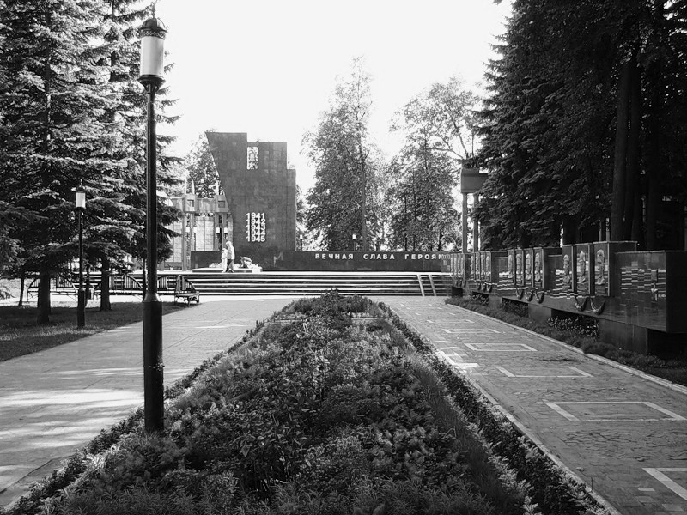
И по сей день люди приходят в Парк Победы возложить цветы к Вечному Огню в память о погибших героях. В этом году к шестьдесят пятой годовщине победы в Великой Отечественной Войне откроется памятник труженикам тыла, которые не покладая рук, превозмогая все тяготы и лишения военного времени, полуголодные, лишенные сна, трудились во имя великой победы.
Каждый год 9 мая наша семья приходит к Вечному огню поклониться героям, с благодарностью вспоминая прадеда Федота Константиновича Пилькова, который внес свой вклад в Великую победу, в увековечение памяти погибших солдат.
Хотя я знаю о моём прадеде лишь из рассказов родителей и из сохранившихся семейных архивов, я очень горда, что у меня был такой замечательный прадед. Я поняла, что он был человеком честным,
целеустремлённым, самоотверженным – настоящим патриотом своей Родины.

